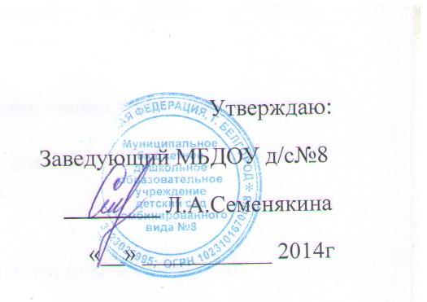
Утверждаю: Заведующий МБДОУ д/с№8
Л.А.Семенякина

План-график
проведения мероприятий педагогической направленности по вопросам
здоровьесбережения участников образовательных отношений в рамках реализации
проекта «Формирование модели здоровьесбережения участников образовательных
отношений в муниципальном ДОУ»

№ п/п | Название мероприятия | Сроки проведения | Ответственные
1 | Проведение анкетирования педагогов, родителей воспитанников (законных представителей) по определению эффективности здоровьесберегающей деятельности в ДОУ | Сентябрь-май | Старший воспитатель, педагог-психолог
2 | Акция «Мы выбираем спорт!» | сентябрь | Старший  воспитатель,  инструктор по  физической  культуре
2 | Проведение мастер-класса «За здоровый образ жизни всей семьей» | сентябрь | Старший  воспитатель,  инструктор по  физической  культуре
3 | Проведение фотовыставки «Мы растем здоровыми ». | октябрь | Старший воспитатель, воспитатели
4 | Неделя здоровья «Витаминная сказка» | октябрь | Старшая медсестра,  старший воспитатель, воспитатели
5 | Создание совместных, с родителями проектов «Если хочешь быть здоров!» | ноябрь | Старший воспитатель, воспитатели
6 | Проведение Педагогического совета «Оптимизация работы по здоровьесбережению через создание | ноябрь | Заведующий  ДОУ, старший  воспитатель
 | здоровьесберегающего пространства в ДОУ и внедрение современных технологий, направленных на сохранение, укрепление физического, интеллектуального и психического здоровья»
7 | Музыкально-спортивный праздник «Путешествие в сказочный лес» | декабрь | Музыкальный  руководитель,  инструктор по  физической  культуре
8 | Акция «День подвижной игры» | декабрь | инструктор по  физической  культуре
9 | Выставка рисунков «Красота-залог здоровья!» | Январь | Старший воспитатель, воспитатели
10 | Зимняя спартакиада | февраль | инструктор по  физической  культуре,  воспитатели
11 | Спортивный праздник  «Быть здоровыми все могут - спорт  и отдых нам помогут!» | март | инструктор по  физической  культуре
12 | Акция «Готов к труду и обороне» | апрель | инструктор по физической культуре
13 | Буклеты для родителей  «В здоровом теле - здоровый дух!» | апрель | Педагог-психолог, инструктор по физической культуре
14 | Физкультурный праздник «Подарки планете Альнаир » | июнь | Старший  воспитатель,  инструктор по  физической  культуре

